## Міністерство освіти і науки України

# Національний університет “Львівська політехніка”

Кафедра інформаційних систем та мереж



Схемотехніка інформаційних систем

Звіт

До лабораторної роботи № 1

«Основи алгебри логіки»

Варіант 7

Виконав:

ст. гр. ІТ–22

Гук П. М.

Прийняла:

Данильченко Т.Є.

«___» ______ 2020 р.

∑ = ____ ___________

Львів – 2020

**Мета роботи:** навчитися створювати таблицю істинності за формулою та ознайомитись із основними елементами програми Logisim.

**Хід роботи**

**Завдання 1.**

З допомогою моделюючої програми Logisim побудувати логічні схеми, що реалізують функцію в базі елементів І, АБО, НЕ та створити таблицю істинності до даної функції.

Завдання індивідуального варіанту :



1. За допомогою програми Logisim, я створив логічну схему підключення функції згідно з індивідуальним варіантом.

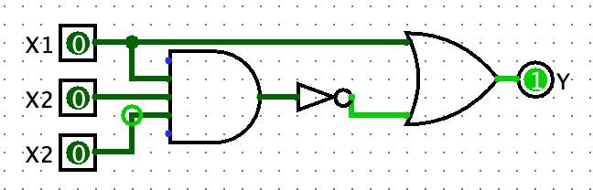

1. Згідно із схемою, я створив таблицю істинності та заповнив її:

|  |  |  |  |
| --- | --- | --- | --- |
| $$x_{1}$$ | $$x_{2}$$ | $$x_{3}$$ | y |
| 0 | 0 | 0 | 1 |
| 0 | 0 | 1 | 1 |
| 0 | 1 | 0 | 1 |
| 0 | 1 | 1 | 1 |
| 1 | 0 | 0 | 1 |
| 1 | 0 | 1 | 1 |
| 1 | 1 | 0 | 1 |
| 1 | 1 | 1 | 1 |
|  |  |  |  |

**Завдання 2.**

Створити таблицю істинності та надати будь-яким 4-м значенням функції «1», створити логічну схему до даної таблиці істинності.

1. Таблиця істинності:

|  |  |  |  |
| --- | --- | --- | --- |
| $$x_{1}$$ | $$x_{2}$$ | $$x_{3}$$ | y |
| 0 | 0 | 0 | 0 |
| 0 | 0 | 1 | 1 |
| 0 | 1 | 0 | 0 |
| 0 | 1 | 1 | 1 |
| 1 | 0 | 0 | 0 |
| 1 | 0 | 1 | 1 |
| 1 | 1 | 0 | 0 |
| 1 | 1 | 1 | 1 |

1. Формула отриманої функції:

y = ${(/x}_{1}*{/x}_{2}*x_{3})$ v ${(/x}_{1}*x_{2}*x_{3})$ v ${(x}_{1}*{/x}_{2}*x_{3})$ v ${(x}_{1}*x_{2}*x_{3})$

1. Логічна схема даної функції:

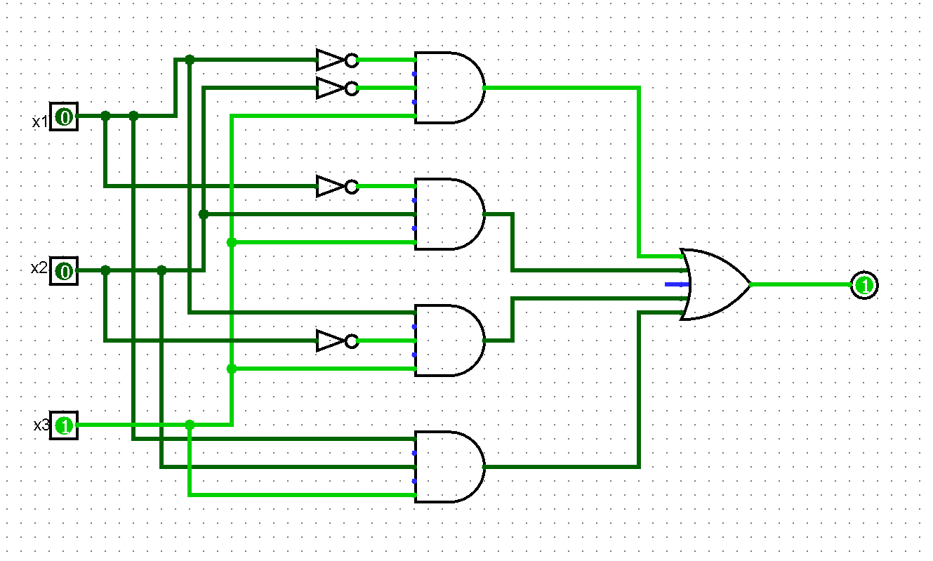

**Висновок:** на даній лабораторній роботі я ознайомився з основними елементами логічних операцій та навчився будувати логічні схеми за допомогою програми Logisim.